Inventário de Ativos – LifeSync

1. Introdução
Este documento apresenta o inventário preliminar dos ativos relacionados ao projeto LifeSync, um sistema proposto para auxiliar na organização e no gerenciamento da vida pessoal e financeira dos usuários.
O inventário tem como objetivo identificar os principais recursos, informações e componentes que deverão ser protegidos durante o desenvolvimento e a futura utilização do sistema.
Como o LifeSync ainda está em fase de planejamento e documentação, os ativos apresentados representam recursos previstos para o funcionamento da aplicação, e não necessariamente elementos já implementados.

2. Objetivos
- Identificar os principais ativos do projeto.
- Reconhecer quais informações precisam de proteção.
- Avaliar a importância de cada ativo para o funcionamento do sistema.
- Indicar medidas de segurança recomendadas.
- Contribuir para a identificação e análise de possíveis riscos.

3. Inventário de ativos
O inventário completo está disponível na planilha LifeSync_Inventario_Ativos.xlsx, armazenada no repositório do projeto. Nela, cada ativo recebe notas de Confidencialidade (C), Integridade (I) e Disponibilidade (D), de 1 a 3, e a criticidade é calculada pela soma dessas notas. A planilha também reúne a pesquisa de segurança da equipe.
Link da tabela: LifeSync_Inventario_Ativos.xlsx
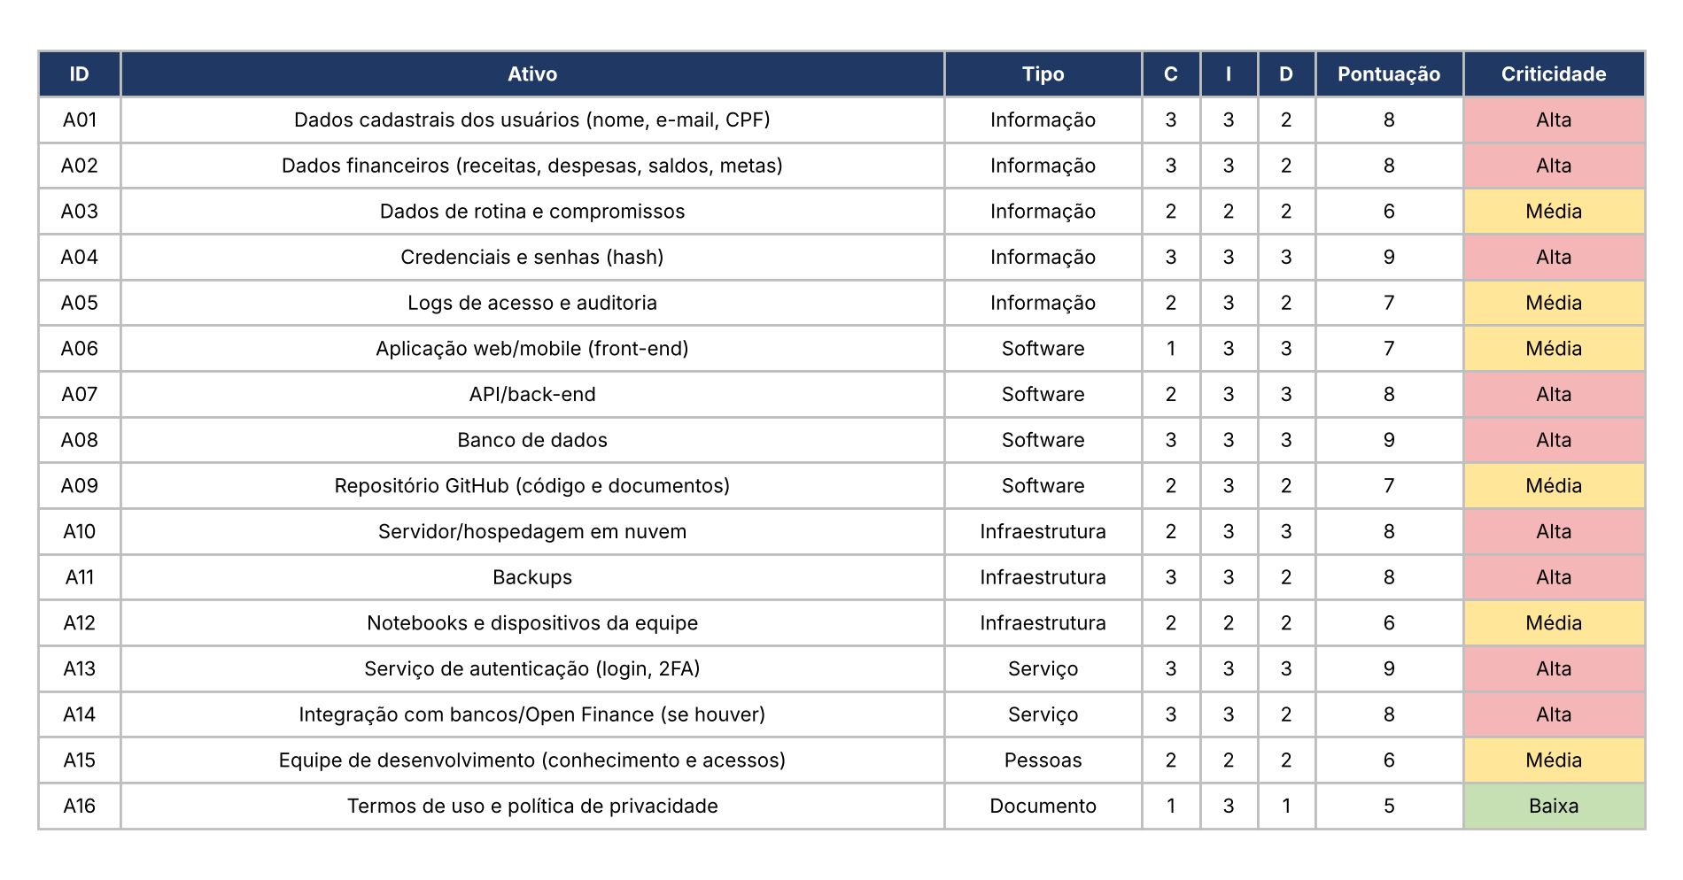
Figura 1 – Tabela de inventário de ativos do LifeSync.

4. Classificação dos ativos
Os ativos foram classificados de acordo com sua importância para a segurança e continuidade do projeto. A pontuação de cada ativo é a soma das notas de Confidencialidade, Integridade e Disponibilidade (de 3 a 9):
- Alta (8 a 9 pontos): ativos que envolvem informações pessoais, financeiras, credenciais ou recursos essenciais ao funcionamento do sistema.
- Média (6 a 7 pontos): ativos importantes para o desenvolvimento, organização e manutenção do projeto.
- Baixa (3 a 5 pontos): ativos cuja perda ou exposição teria impacto limitado.

5. Principais medidas de proteção recomendadas
Para proteger os ativos identificados, recomenda-se considerar as seguintes medidas durante o desenvolvimento do LifeSync:
- Proteção de senhas: armazenar senhas utilizando algoritmos seguros de hash, evitando o armazenamento em texto puro.
- Controle de acesso: permitir que cada usuário acesse somente suas próprias informações.
- Proteção de dados pessoais: adotar cuidados relacionados à Lei Geral de Proteção de Dados (LGPD).
- Segurança do banco de dados: restringir acessos e proteger as informações armazenadas.
- Backups: estabelecer uma estratégia de cópias de segurança para evitar perdas de dados.
- Proteção do código-fonte: controlar permissões de acesso ao repositório e evitar a publicação de senhas ou chaves de acesso.
- Comunicação segura: utilizar HTTPS na futura aplicação para proteger a transmissão de informações.

6. Considerações finais
O inventário de ativos permite compreender quais recursos e informações precisarão de proteção no LifeSync. A identificação desses elementos é uma etapa importante para o planejamento da segurança do sistema.
As medidas apresentadas são recomendações para as futuras etapas do projeto e deverão ser avaliadas e aplicadas conforme o desenvolvimento da aplicação.
Este documento poderá ser atualizado conforme novos recursos, tecnologias e necessidades de segurança forem definidos.

